Ofício Vereador Nº 307/2021

São Roque, 25 de Janeiro de 2021.

Prezado Senhor,

Venho por meio deste cumprimentá-lo e solicitar os bons ofícios de Vossa Senhoria, no sentido de adotas as providências cabíveis para a realização do conserto e manutenção da rede de esgoto na Rua dos Palmares, altura nº. 35 e 41, no Bairro Paisagem Colonial
Tal pedido se justifica, tendo em vista que há mais de 06 (seis) meses o local encontra-se com vazamento de esgoto, causando mau cheiro, proliferação de insetos, riscos de contaminação das pessoas e principalmente as crianças por conta do vazamento de esgoto existente no local, conforme foto em anexo.
Ante o exposto, se faz necessário certa urgência desta Companhia de Saneamento Básico do Estado de São Paulo – SABESP, em sanar tal problema.
Na certeza de que dispensará especial atenção a este Ofício, desde já agradeço, renovando meus mais sinceros protestos de elevada estima e de distinta consideração.
Atenciosamente,

William da Silva Albuquerque
Vereador

Ao
Ilustríssimo Senhor
JOÃO PAULO PITON SINATURA
MD. Gerente da SABESP – Companhia de Saneamento Básico
São Roque – SP

PROTOCOLO Nº CETSR 25/01/2021 - 14:34 871/2021

ANEXO I

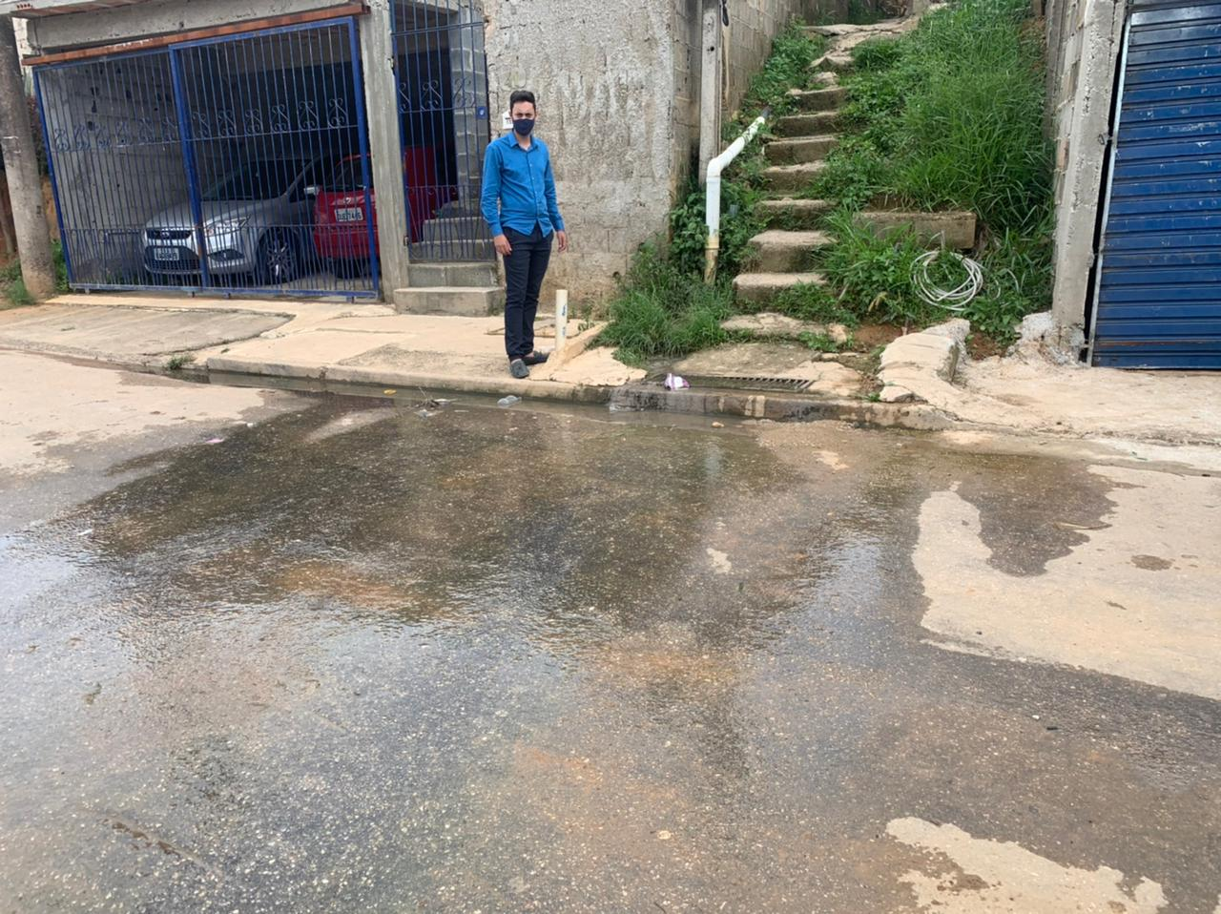
Rua dos Palmares, altura nº. 35 e 41, no Bairro Paisagem Colonial.
Obs.: vazamento de esgoto há mais de 06 (seis meses)

PROTOCOLO Nº CETSR 25/01/2021 - 14:34 871/2021

